Отчет о проведении краевого Единого дня открытых дверей
Муниципальное бюджетное общеобразовательное учреждение
«Агинская средняя общеобразовательная школа № 2»
14 марта 2015 года

Тема Единого дня открытых дверей: «Образовательные результаты освоения основной образовательной программы основного общего образования».
Цель: тиражирование опыта пилотных площадок по созданию ООП ООО.
Единый день открытых дверей (ЕДОД) был проведён в соответствии с регламентом http://aginskayasosh2.ru/index/edinyj_den_otkrytykh_dverej_2015/0-385
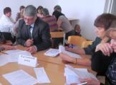
На участие в мероприятии было заявлено 49 человек. Фактически в работе приняло участие 55 гостей и 20 педагогов МБОУ «Агинская СОШ № 2».
Участники Единого дня открытых дверей:
- МКОУ «Минская средняя школа», Партизанский район
- МКОУ «Ивановская ООШ», Партизанский район
- МКОУ «Койская ООШ», Партизанский район
- МБОУ «Благовещенская СОШ», Партизанский район
- МКОУ «Вершино-Рыбинская СОШ», Партизанский район
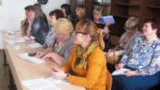
- МБУ ММЦ, Ирбейский район
- МБОУ «Изумрудновская СОШ», Ирбейский район
- МБОУ «Верхнеуринская СОШ», Ирбейский район
- МБОУ «Ирбейская СОШ № 2», Ирбейский район
- МБОУ «Петропавловская ООШ», Ирбейский район
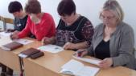
- МБОУ «Тальская СОШ», Ирбейский район
- МБОУ «Николаевская СОШ», Ирбейский район
- МБОУ «Степановская СОШ», Ирбейский район
- МБОУ «Агинская СОШ № 1», Саянский район
- МКОУ Больше-Арбайская СОШ, Саянский район
- МКОУ Вознесенская СОШ, Саянский район
- МКОУ Гладковская СОШ, Саянский район
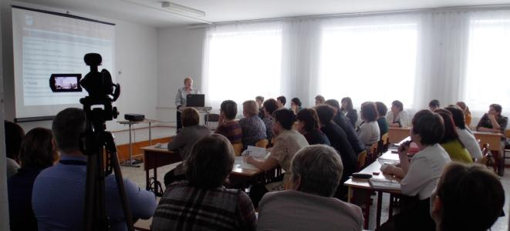
- МКОУ Кулижниковская СОШ, Саянский район
- МКОУ Межовская СОШ, Саянский район
- МКОУ Орьёвская СОШ, Саянский район
- МКОУ Средне-Агинская СОШ, Саянский район
- МКОУ Тинская СОШ, Саянский район
- МКОУ Тугачинская СОШ, Саянский район
- МКОУ Унерская СОШ, Саянский район

Территория | Директора школ | Заместители директоров | Учителя | Представители Отдела образования и ГМЦ | Преподаватели КГПУ и ККИПК | Итого
Саянский район | 4 | 12 | 32 | 4 |  | 52
Ирбейский район | 0 | 6 | 5 | 0 |  | 11
Партизанский район | 0 | 0 | 12 | 0 |  | 12
Итого: | 4 | 18 | 49 | 4 | 0 | 75

2). Краткий анализ итогов проведения ЕДОД по реализации цели.
Цель ЕДОД - тиражирование опыта пилотных площадок по созданию ООП ООО.
Представленный опыт | Были рассмотрены 5 шагов создания ООП ООО (каждый шаг на примере опыта школы)  Был представлен опыт:  - планирования образовательных результатов  - достижения планируемых результатов  - работы с контрольно-оценочными материалами
Что в опыте пилотной площадки вызвало интерес у участников ЕДОД? | Шаги по написанию ООП ООО  Урочные и неурочные формы работы
Какие этапы дня вызвали наибольший интерес и почему? | Площадка | Что вызвало интерес, полученный опыт
 | Учебные занятия (математика, русский язык, история, биология) | - Достижение образовательных результатов и различные механизмы их формирования  - Деятельностный подход в достижении учащимися образовательных результатов  - Новые формы работы учителя и деятельности учащихся
 | Неурочные формы работы (лаборатория юного исследователя, проектное бюро, театр, мультимедийная студия) | - Опыт выхода учащихся за рамки класса  - Саморганизация учащихся в достижении образовательных результатов (метапредметных, личностных, предметных). Учитель – координатор деятельности учеников.
 | Комплексная работа (представлена система работы школы с комплексными работами, обзор технологий формирования читательской грамотности) | Осознание того уровня образовательных результатов, к которому нужно готовить учащихся
 | Имитационная игра | Позволила увидеть острую необходимость командообразования в коллективе, внесла эмоциональную разрядку в работу дня

Какие проблемы были выявлены? | Площадка | Проблемы, трудности
 | Комплексная работа (естествознание) | - Трудности соотнесения текста с заданием  - Трудности соотнесения информации, представленной в разных знаковых системах  - Группировка объектов по указанному в тексте признаку  - Большой объём и разноплановость информации
 | Комплексная работа (русский язык) | - Определение цели написания текста  - Большой объём работы и разноплановость текстов  - Вызывает трудности написание развёрнутых ответов  - Неумение точно выразить свою мысль
 | Заполнение анкеты | Необходимость более тщательной работы с анкетами
Каковы предложения по организации ЕДОД в следующем году? | Высоко оцениваем методическую поддержку ККИПК | Увеличить долю адресных мастер-классов.  Коллеги хотят не только посмотреть, но и поучиться конкретным методикам, технологиям, техникам, получить как можно больше практического опыта и рекомендаций.
3). Информация с итогового обсуждения ЕДОД
- Какие проблемные места удалось выявить в ходе анкетирования (педагогов)  и управленцев)? | - Программа коррекционной работы  - Организация содержательной рефлексии  - Использование в преподавании современных техник образования  - Особенные трудности вызывает написание рабочей образовательной программы учителя  - Нет полного понимания реализации ООП ООО в неурочной форме (30%)  - Оценивание образовательных результатов
 | Система оценивания и система мониторинга образовательных результатов реализации ООП ООО
- Каким образом педагоги (участники ЕДОД) оценивают степень своей готовности к ведению ФГОС ООО? | Педагоги оценивают степень своей готовности от 20% до 80%
- Какой образовательный запрос на преодоление выявленных в ходе ЕДОД дефицитов сформулировали педагоги? | - Методическая помощь в написании рабочей образовательной программы учителя - адресовано в сетевое сообщество «Учителей-предметников»  - Методическая помощь в написании коррекционной программы  - Обмен опытом по реализации ООП ООО в неурочной форме (30%) - адресовано к пилотным школам  - Система оценивания образовательных результатов, особо личностных и метапредметных, - адресовано к РМО учителей-предметников

Все участники Единого дня открытых дверей отметили должный уровень организации и проведения мероприятия принимающей школой, высокую продуктивность работы всех площадок: информационную насыщенность, практическую направленность, методическую грамотность и доброжелательную атмосферу. Участники ЕДОД отмечают, что почувствовали на себе, что такое деятельностный подход.

